影像處理作業3

5113056047 曾炳憲

## 程式邏輯

1. 讀取影像
2. 指定 noise 平均數和標準差
3. 用 np.random.normal 產生高斯雜訊並加在原始影像上
4. 指定 filter 的 size 以及推導出 padding 的尺寸後，把原圖加上 padding
5. （比較用）用算術平均濾波器做一次去雜訊的動作
6. Adaptive Local Noise Reduction Filter
   1. 計算 neighors 的平均數和變異數
   2. 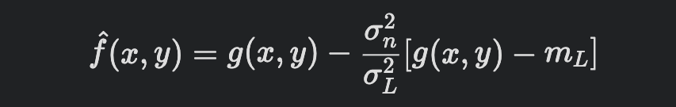
   3. 把超出 0~255 範圍的值修改為 0, 255

output_image = np.zeros(noisy_image.shape, dtype=np.uint8)

for i in range(row):

for j in range(col):

neighbors = padded_image[i : i + window_size, j : j + window_size]

neighbor_mean = np.mean(neighbors)

neighbor_variance = np.var(neighbors)

output_v = image[i, j] - (variance / neighbor_variance) * (

noisy_image[i, j] - neighbor_mean

)

if output_v < 0:

output_v = 0

elif output_v > 255:

output_v = 255

output_image[i, j] = output_v

1. 輸出影像

## 範例

* 輸入

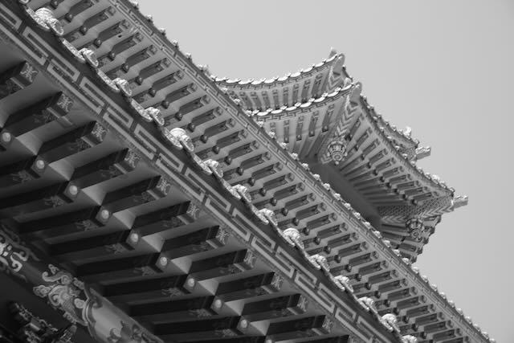

* 平均濾波器（比較用）

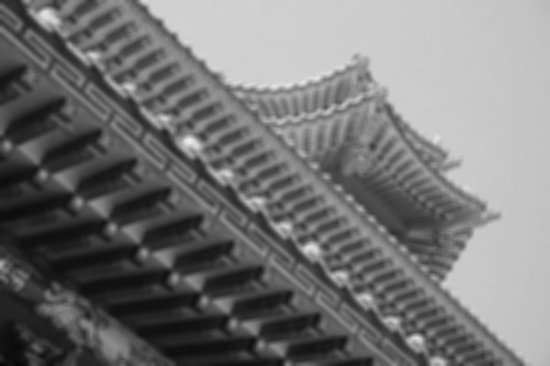

* 輸出

